GIÁ TRỊ TƯƠNG ĐỐI CỦA CÁC QUÂN
Trong thực tế, giá trị của 1 quân trên bàn cờ có thể tăng lên hay giảm đi tùy thuộc vào các yếu tố sau: sự cơ động, khả năng chiến đấu và sự phối hợp với các quân khác. Chúng ta sẽ phân tích những thế cờ sau đây:
Thế cờ 1

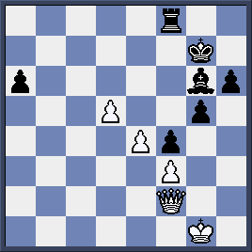
Cả hai bên sẽ là ngang cơ nếu tính điểm:
Trắng: Hậu (9đ) + 3 chốt (3đ) = 12đ
Đen: Xe (5đ) + Tượng (3đ) + 4 chốt (4đ) = 12đ

Tuy vậy, Trắng nắm ưu thế lớn vì Hậu quá mạnh. Hai chốt Trắng e và d có thể tiến lên phong cấp. Tượng Đen khó di chuyển, Vua Đen đứng hở, chốt a6 đứng treo và dễ bị ăn mất.

1………………………………………….
2………………………………………….
3…………………………………………
4…………………………………………

Thế cờ 2

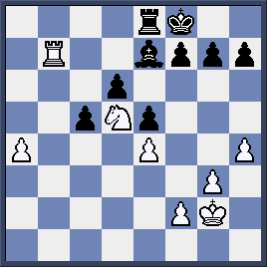

Nếu tính điểm trong thế cờ này thì Đen hơn (14 so với 13) nhưng Trắng ưu theá rõ vì có Xe chiếm hàng ngang 7, Mã mạnh ở trung tâm và chốt thông a có khả năng phong Hậu. Ngược lại, các quân Đen đứng rất thụ động: Tượng bị chắn, các chốt bị khóa và Vua yếu.

1………………………………………….
2………………………………………….
3…………………………………………
4…………………………………………
Bài tập :
Trắng đi trước. Bạn thích chơi bên nào hơn?
